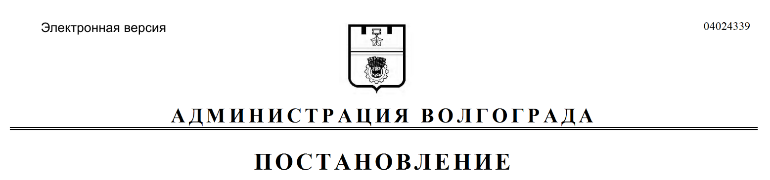
от 02.07.2019 № 735

О внесении изменения в постановление администрации Волгограда от 04 марта 2016 г. № 315 «О проведении квалификационного экзамена при осуществлении аттестации экспертов, привлекаемых к проведению мероприятий
по контролю»

Руководствуясь статьями 7, 39 Устава города-героя Волгограда, администрация Волгограда
ПОСТАНОВЛЯЕТ:
1. Внести в постановление администрации Волгограда от 04 марта 2016 г. № 315 «О проведении квалификационного экзамена при осуществлении аттестации экспертов, привлекаемых к проведению мероприятий по контролю» изменение, заменив в преамбуле слова «решениями Волгоградской городской Думы от 16 июня 2010 г. № 34/1010 «Об утверждении Положения об осуществлении муниципального земельного контроля за использованием земель городского округа город-герой Волгоград», от 28 апреля 2010 г. № 32/954 «Об утверждении Положения об осуществлении муниципального лесного контроля на территории Волгограда», от 27 ноября 2015 г. № 36/1125
«О внесении изменений в Положение об осуществлении муниципального контроля в области охраны и использования особо охраняемых природных территорий местного значения, утвержденное решением Волгоградской городской Думы от 27.06.2012 № 63/1895 «Об утверждении Положения об осуществлении муниципального контроля в области охраны и использования особо охраняемых природных территорий местного значения»,» словами «постановлениями администрации Волгограда от 22 декабря 2017 г. № 1961
«Об утверждении административного регламента исполнения муниципальной функции по осуществлению муниципального земельного контроля в отношении объектов земельных отношений, расположенных в границах городского округа город-герой Волгоград», от 04 июля 2018 г. № 860 «Об утверждении Положения об осуществлении муниципального лесного контроля на территории городского округа город-герой Волгоград», от 09 апреля 2018 г. № 413 «Об утверждении Положения об осуществлении муниципального контроля в области охраны и использования особо охраняемых природных территорий местного значения на территории городского округа город-герой Волгоград»,».
2. Настоящее постановление вступает в силу со дня его официального опубликования.

Глава Волгограда В.В.Лихачев

